雞蛋花
(Plumeria acutifoia)
原 產 地：熱帶美洲

雞蛋花又稱「緬槴」，之所以於叫雞蛋花是由於白色花瓣中間具有鮮明的黃心，狀似雞蛋。緬槴在每年二至三月間會落葉
，當葉落盡後，光禿禿的樹枝像極了鹿角，因此又稱為「鹿角樹」。


用 途：庭園樹、盆栽

生長習性：落葉小喬木，栽培土質以肥沃之砂質壤土或壤土為佳。需日照充足，性喜高溫，生育適溫攝氏23-30度，耐旱抗鹼。

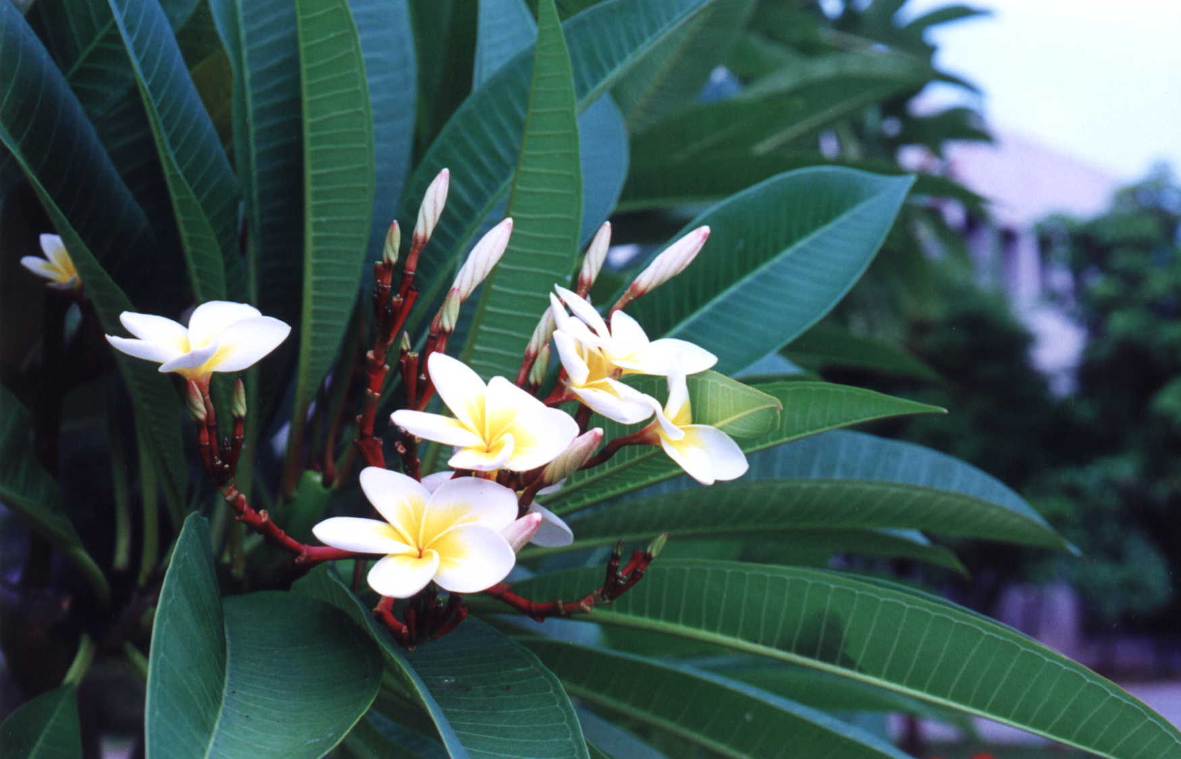
主要花期：四月~十月

